注意，下面所有涉及到的操作，请在苹果电脑下操作。

请通读全文后操作！

请通读全文后操作!

请通读全文后操作!

1. 输入网址<https://developer.apple.com/> 点击右上角的Account

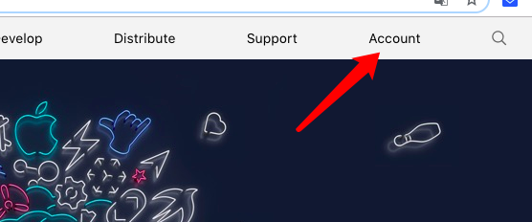

1. 输入您的账号密码登录进去，有的可能需要二次验证，注意自己的信息

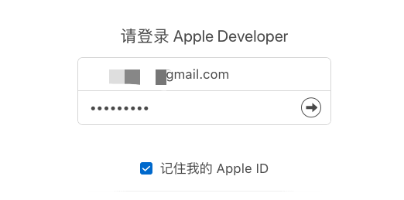

1. 登录进去后，选择AppStoreConnect,继续点击Go to

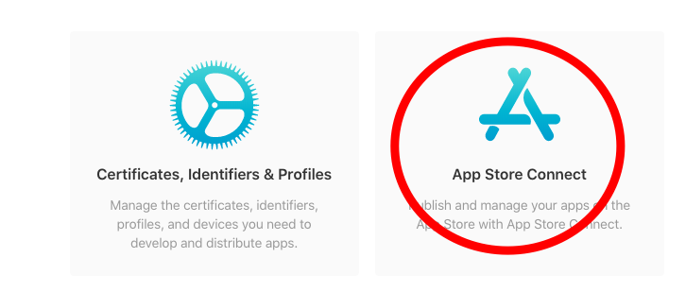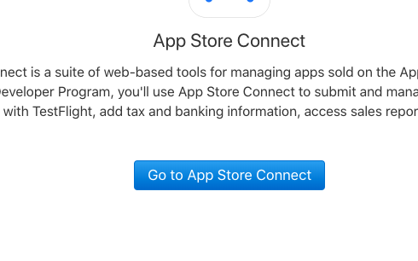

1. 选择【用户访问—>密钥-->点击增加按钮】，如下图

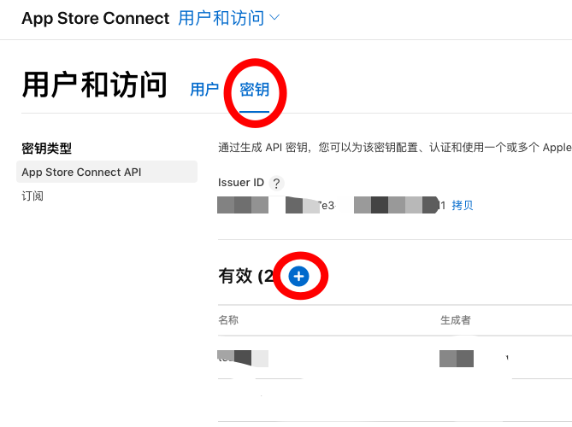

1. 弹窗的名称随便写，访问选择【管理】,然后点击生成，如下图

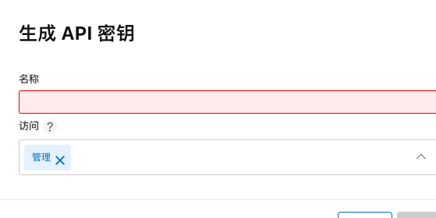

1. 再看页面上多了一个新增的，这个时候记录下下图中红圈的内容（Issuser ID,密钥ID，下载API密钥），注意：API密钥的入口点击下载后不再显示，注意保存

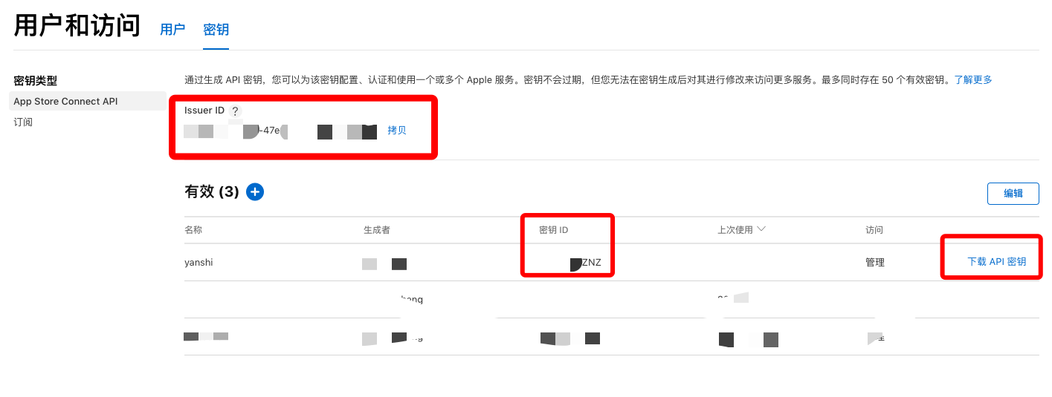

1. 通过下面链接的教程，从苹果电脑上导出csr文件，下一步用的到。

获取csr <https://www.jianshu.com/p/f20caf82938d>

1. 配置签名后台的信息，找到【苹果账号—添加】

*Apple开发者账号：填写您的苹果账号

**\*P8密钥：填写上一步中下载的API密钥**

**\*csr文件内容：填写上一步中csr文件的内容，用记事本打开即可**

**\*ISS ID：填写上一步的IssuserID**

**\*Key ID：填写上一步的密钥ID**

1. 完成上一步后，再次进入苹果开发者后台，依次点击右上角account



选择左侧的证书id描述文件，如下图

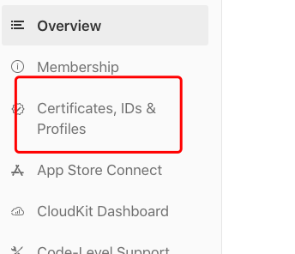

在点击证书，可以看到刚才通过接口新增的证书，如下图

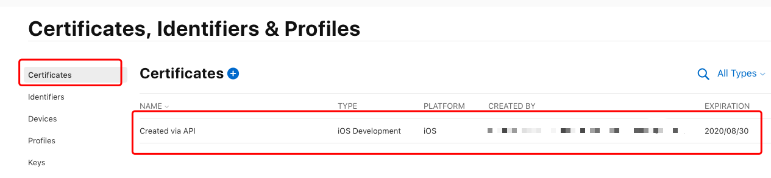

然后点击上图右侧新产生的证书，进去后在右侧会有两个按钮，如下图，选择download下载到一个文件，一般默认叫ios_development.cer

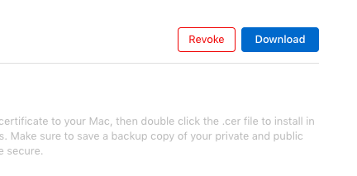

1. 双击下载到的这个文件,添加到钥匙串中，如下图，此时的钥匙串不受信任

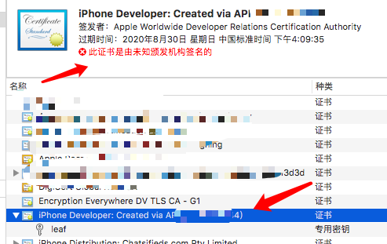

1. 右击这个证书，选择显示简介，如下图

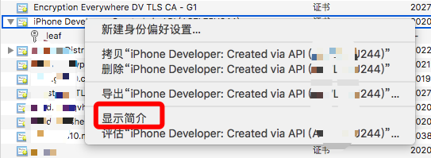

1. 在弹出的信息框中，选择信任—始终信任【这个步骤需要输入电脑密码】，如下图

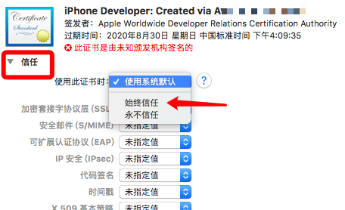

1. 然后回到钥匙串列表，选择这个证书，右击选择导出，如下图，

注意：导出时设置证书密码为123，然后在输入电脑密码导出即可，会得到一个p12文件，最后一步用的到。

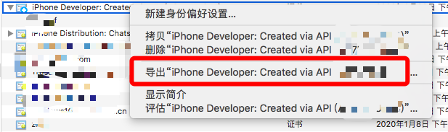

1. 在登录签名后台，在【苹果账号—上传p12】的步骤上传上一步的p12文件

如下图

